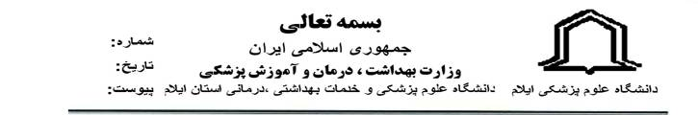
*1022794*
18988/95/40/22
11/11/1395

معاون محترم آموزشي دانشگاه علوم پزشكي ايلام
موضوع: گزارش كارگاه توجيهي تدوين سند جامع علمي كلان مناطق آمايشي كشور
سلام عليكم

احتراماً بازگشت به نامه 500/4916/د مورخ 95/10/26 معاونت محترم آموزشي وزارت در خصوص تشكيل كارگاه توجيهي تدوين سند جامع علمي كلان مناطق آمايشي كشور در دانشگاه علوم پزشكي تهران، خانم دكتر معصومه اطاقي و آقاي دكتر علي خورشيدي در تاريخ 95/11/4 در كارگاه مذكور شركت نمودند كه گزارش كارگاه به پيوست جهت هرگونه اقدام مقتضي به حضور ارسال مي گردد.

دكترحميد تقي نژاد
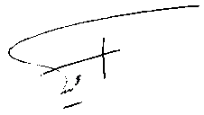
سرپرست دانشكده پرستاري و مامايي

